附件1：黄河交通学院第十七届“高教杯”全国大学生先进成图技术与产品信息建模创新大赛校内选拔赛钉钉交流群二维码
- 机械类
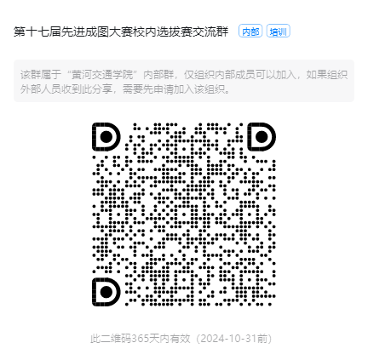
- 建筑类
